Irene om den planlagte vindparken: – Det er viktig at folk engasjerer seg før toget har gått
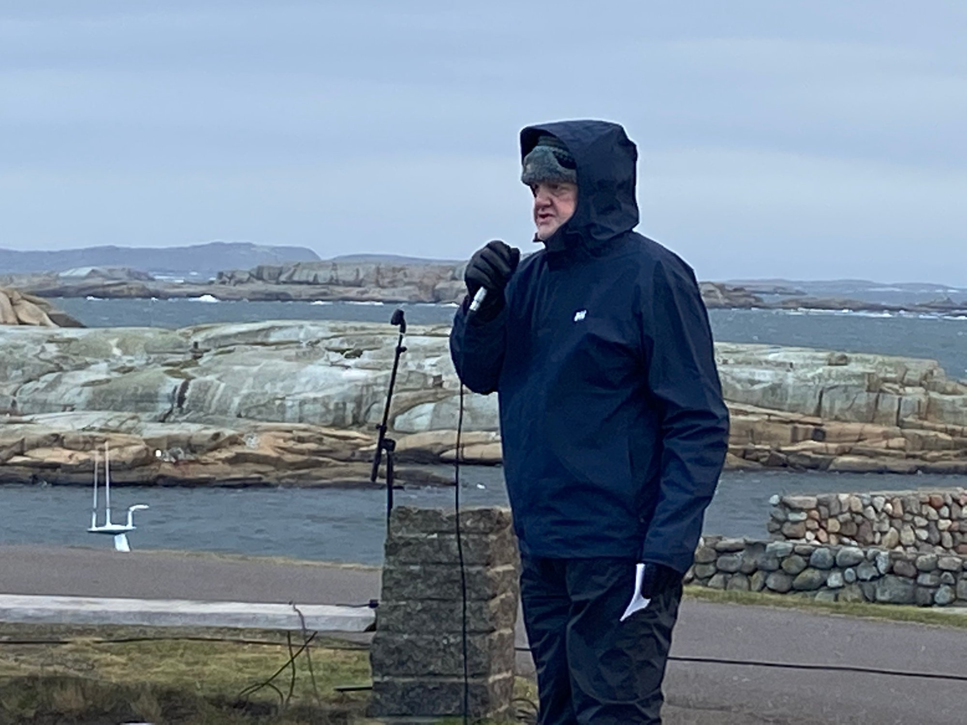
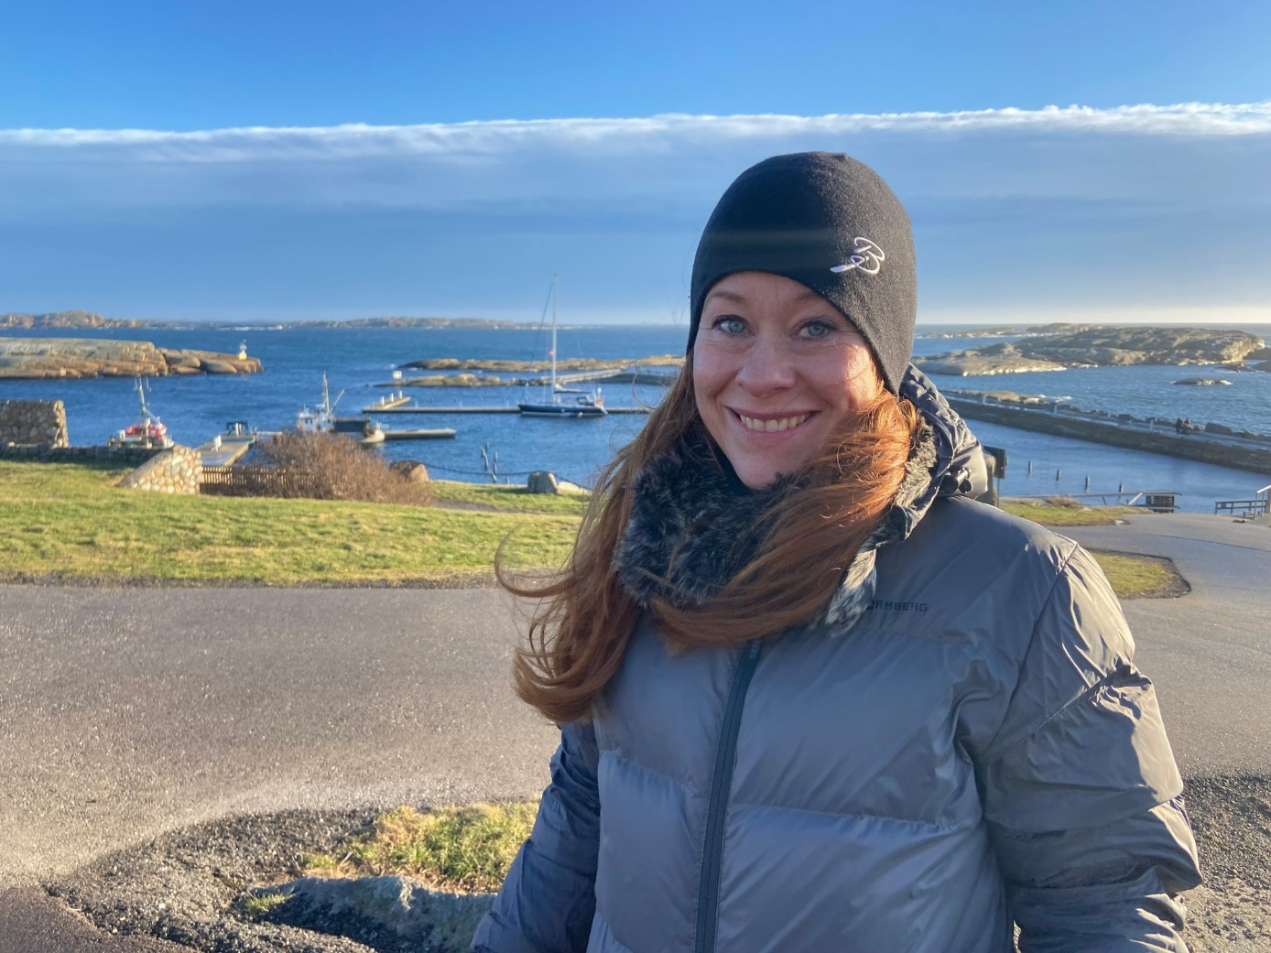
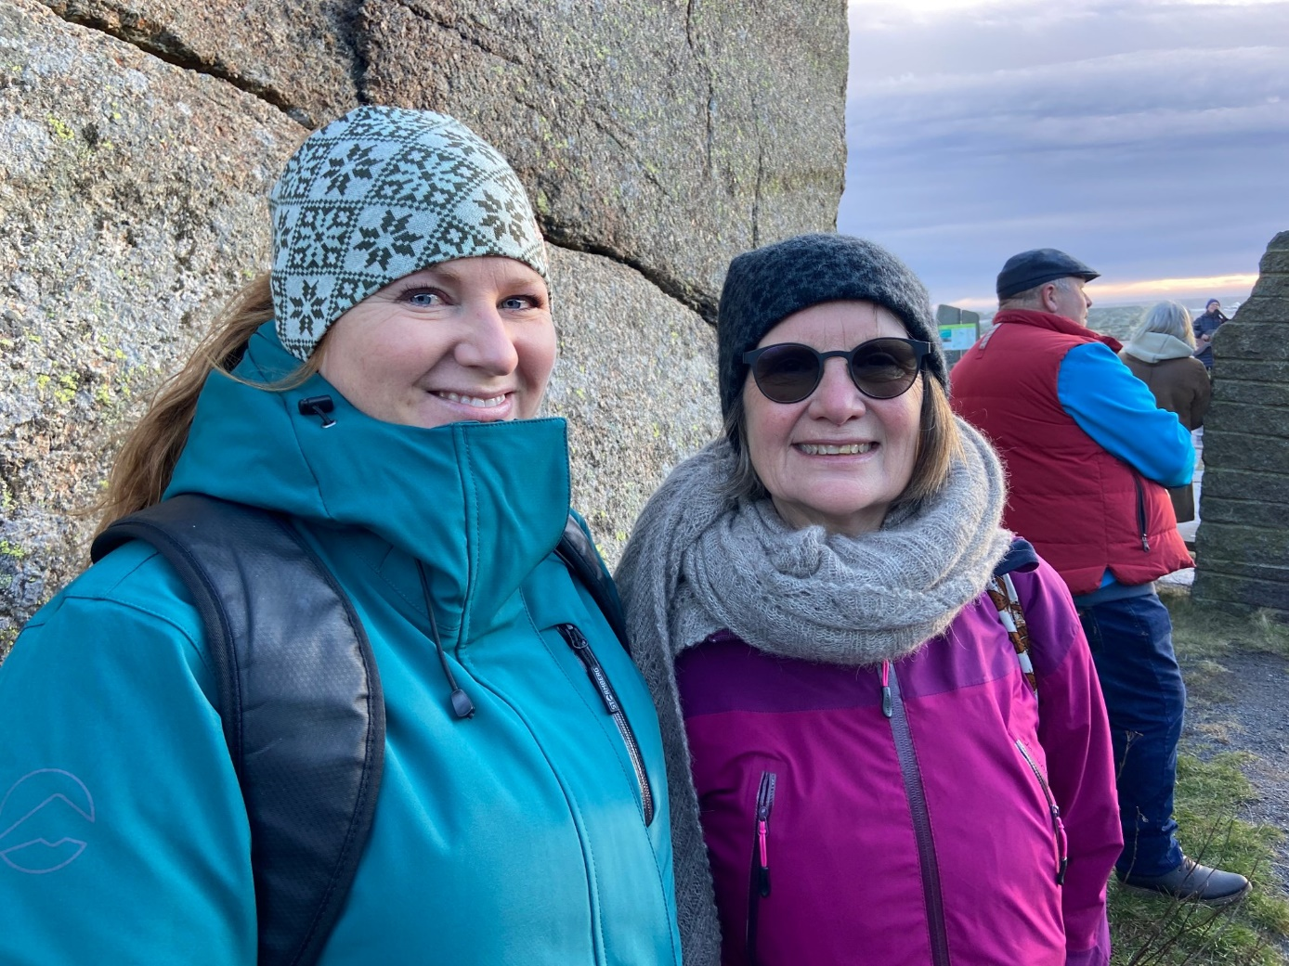

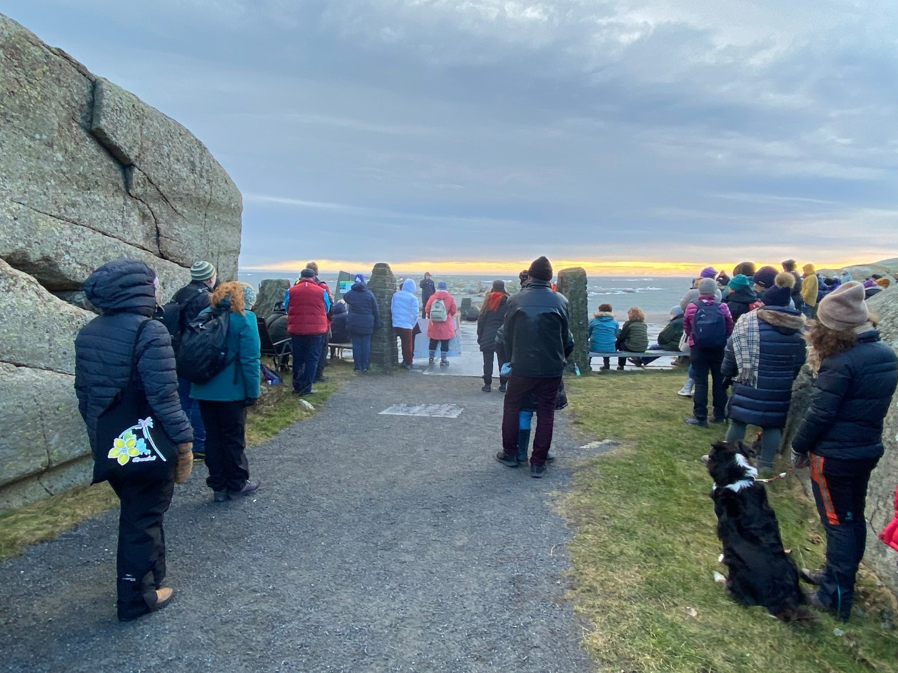
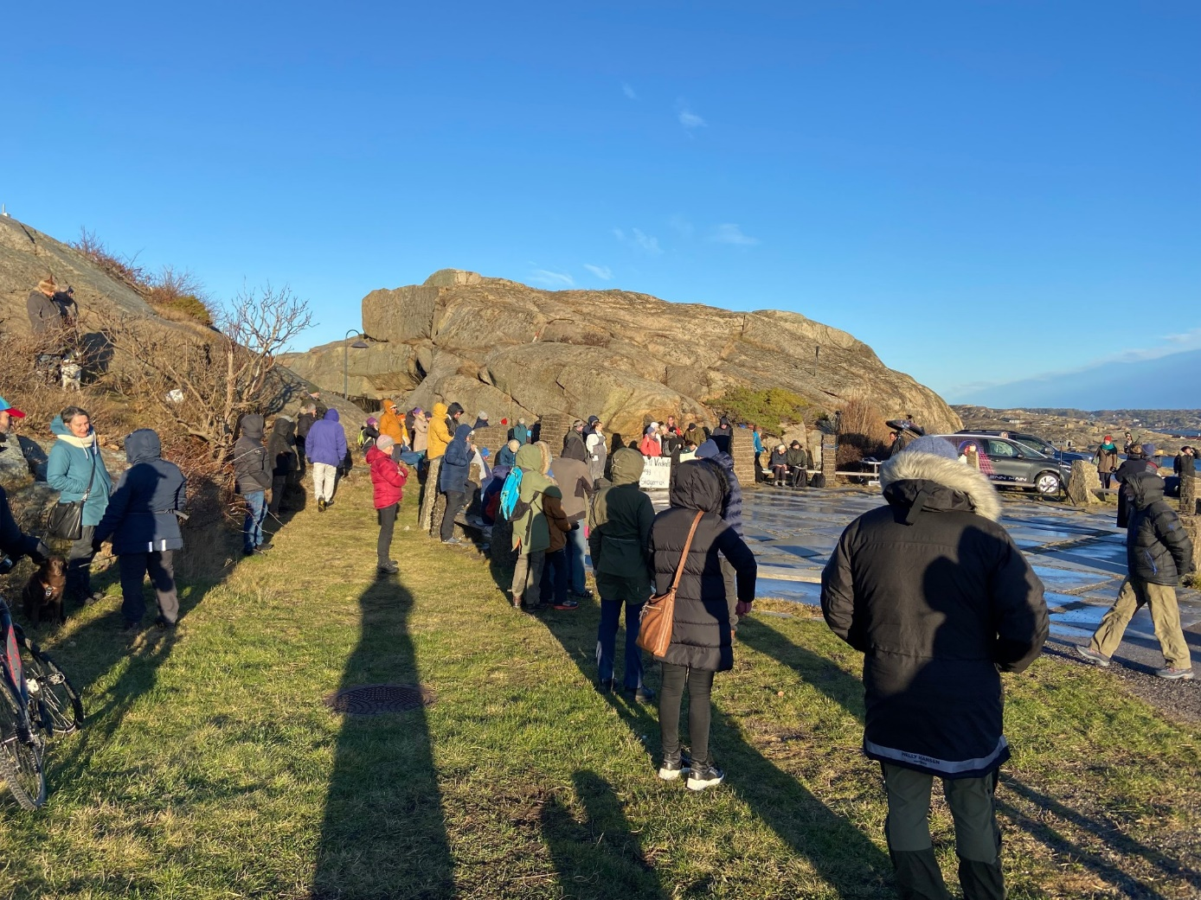
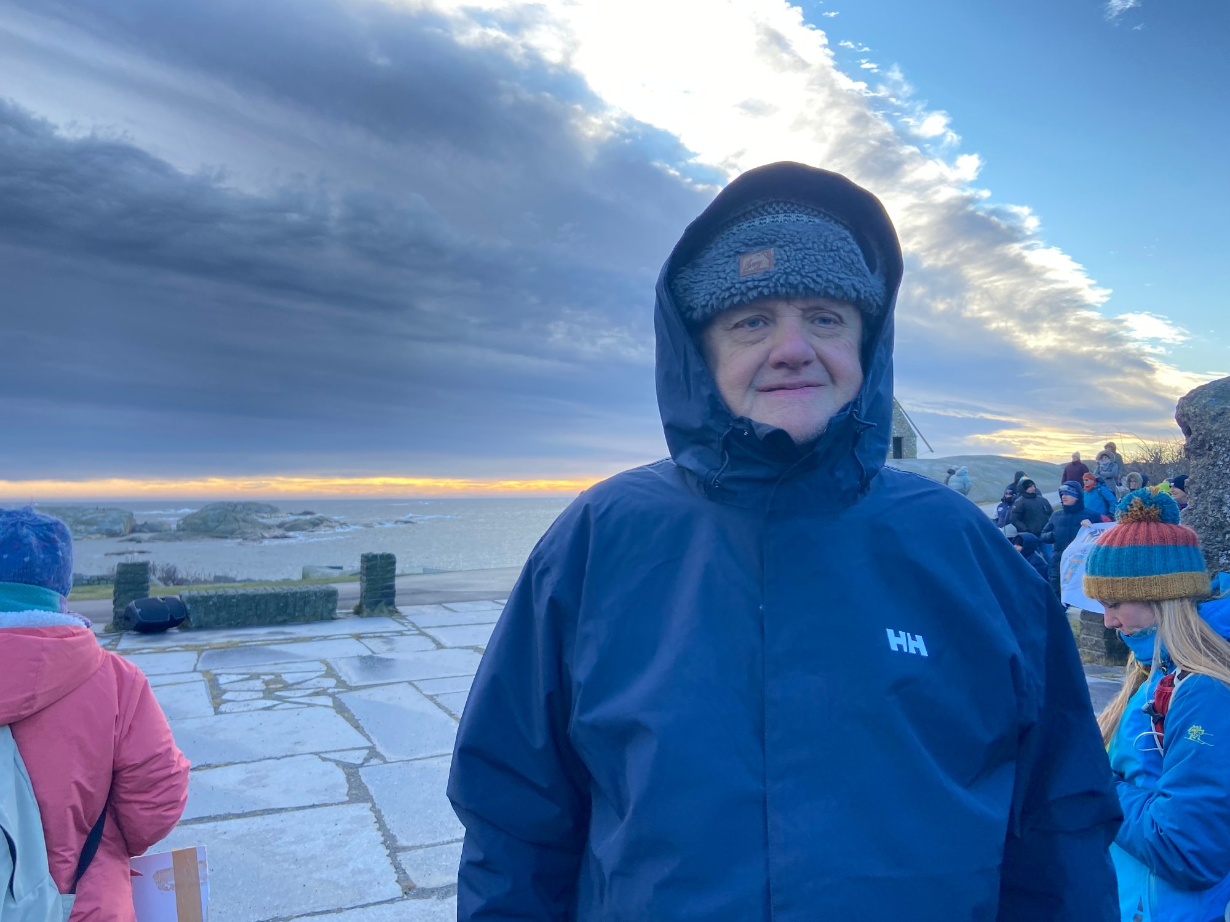
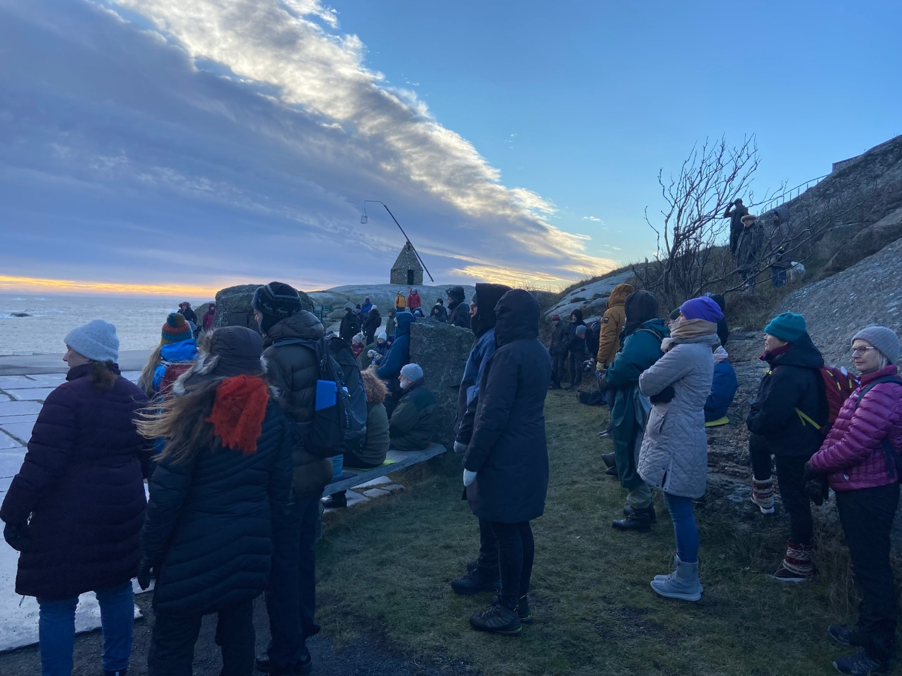
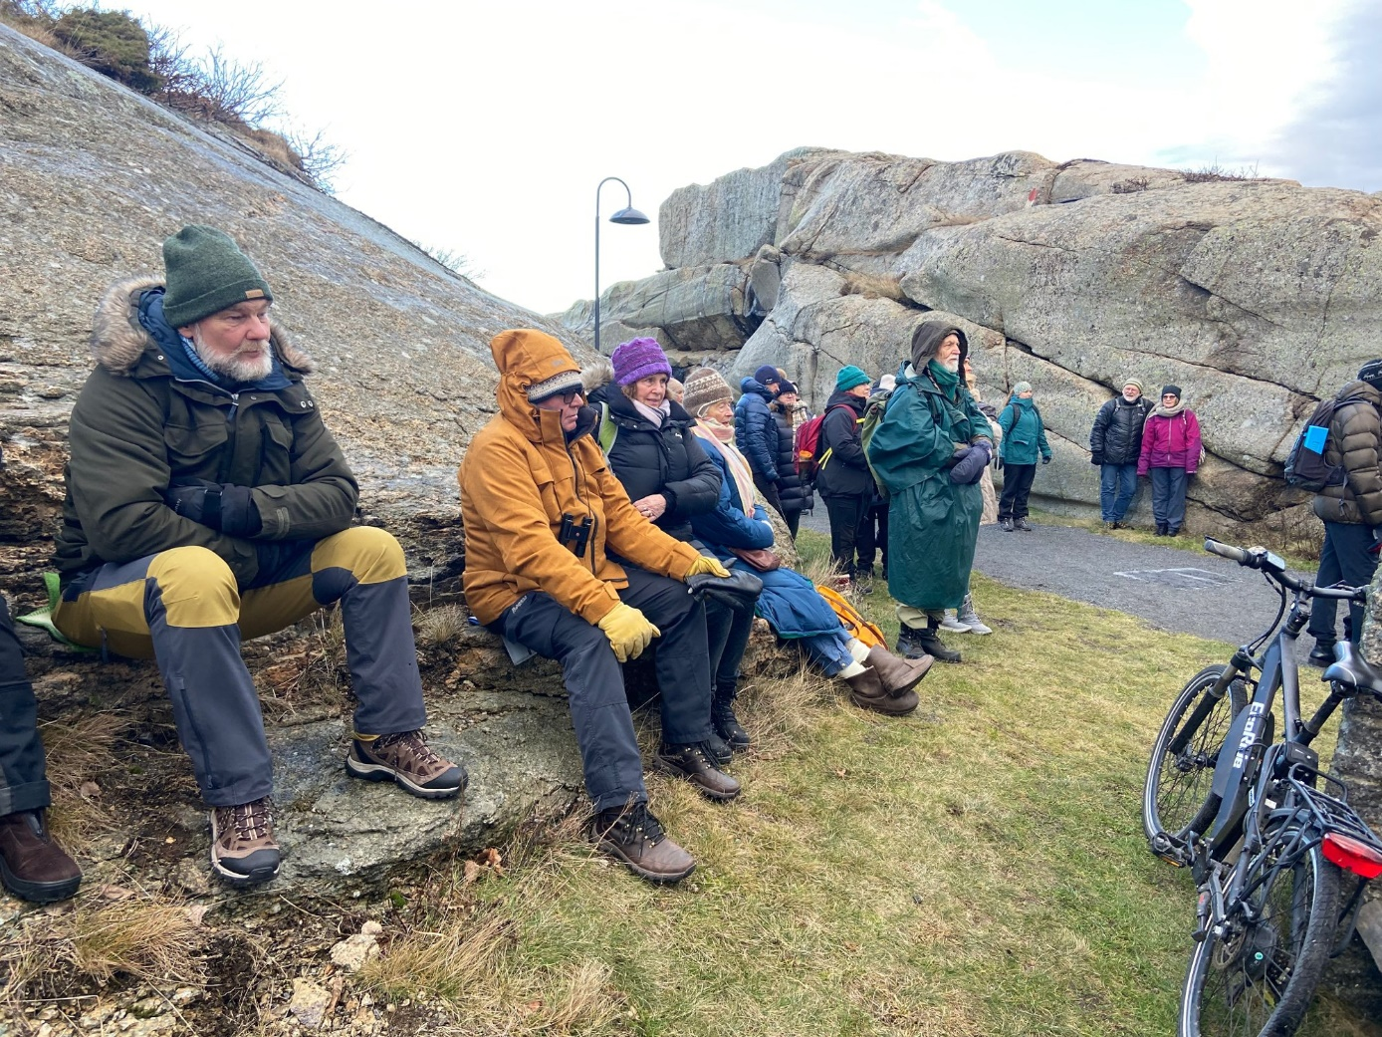
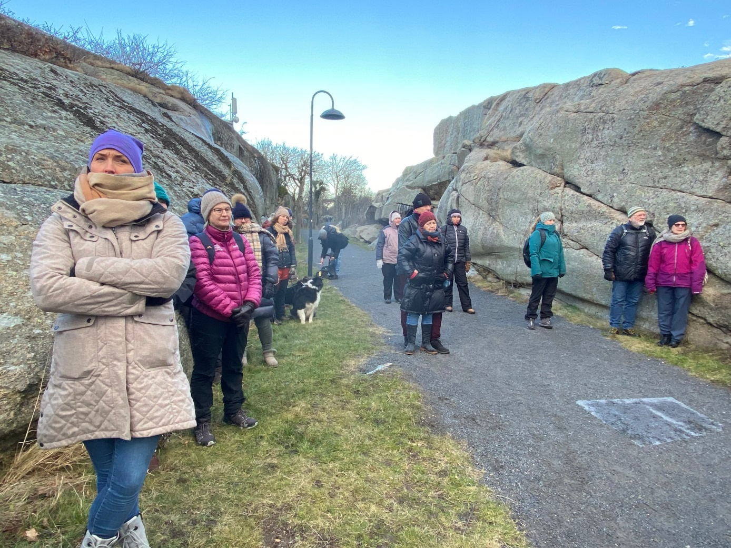
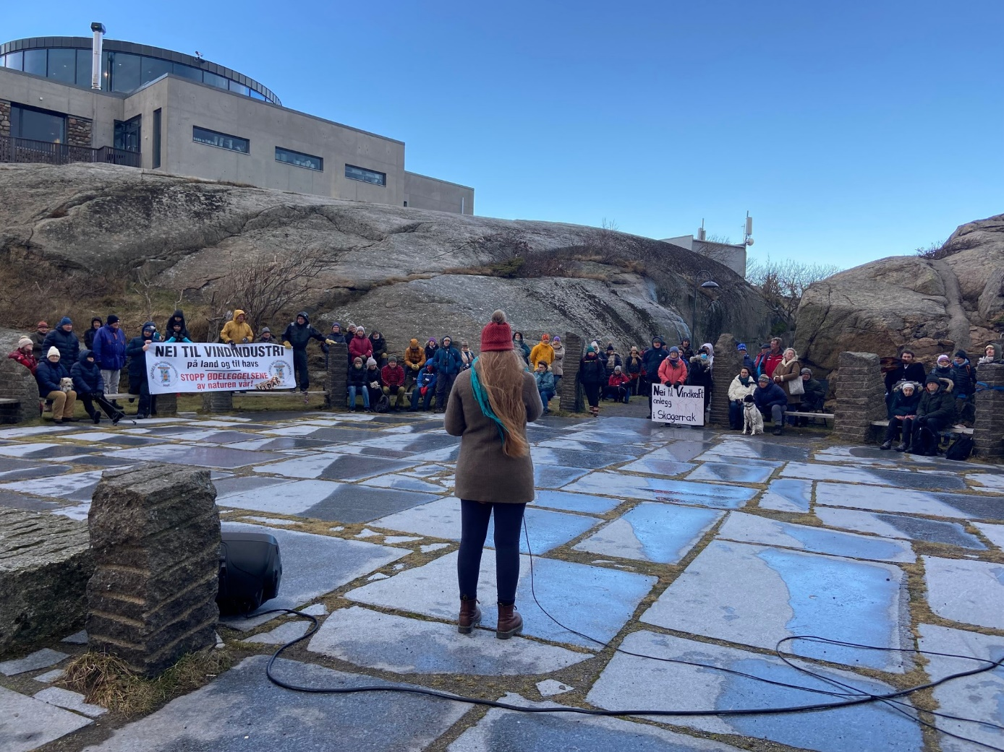
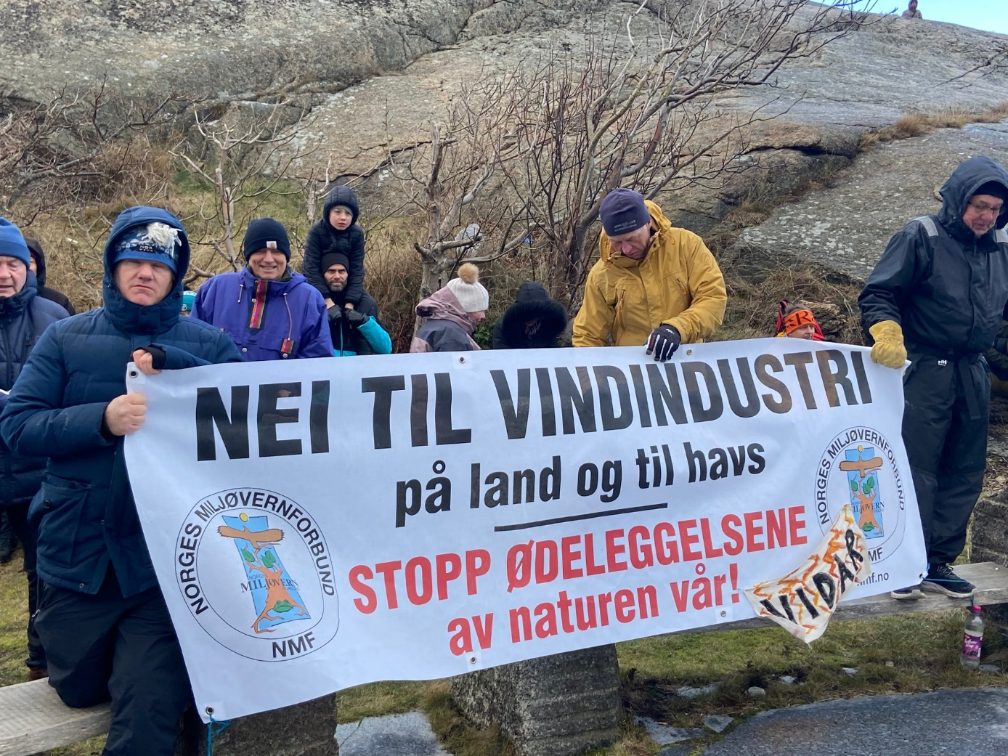
3 / 12
Martine Biong sang under arrangementet som skulle markere motstand mot vindmølleturbiner i Skagerrak
Emira Holmøy
16.01.22 19:06
Åpne deleknapper for artikkelen
Irene Fagerli mener folk ikke må vente med å engasjere seg i spørsmålet om den gigantiske vindparken i Skagerrak.
For abonnenter
Hun bor på Tjøme og søndag var hun en av dem som møtte opp på markering på Verdens ende mot vindkraftanlegget Vidar som planlegges 35 km sør for Verdens Ende i svensk farvann.
– Jeg tenker at i Skagerak er det så mange økosystemer som holder på å kollapse at vi ikke trenger dette på toppen, sier Fagerli og fortsetter:
– Det å ha en fri horisont er også viktig. Jeg har ikke lyst til å se en skog av vindmøller. Jeg forstår at vi må ha grønt skifte, men vi må veie fordeler og ulemper, sier hun.
LES OGSÅ: Vil sette opp verdens største vindmøller utenfor Vestfold-kysten

Vi jobbe for å stanse prosjektet
Det er vindkraftselskapet Zephyr som står bak planene, som innebærer å reise mellom 66 til 91 vindturbiner med en høyde opp mot 340 meter. De vil dekke et område på 201 kvadratkilometer. Det aktuelle området i nordre Skagerrak ligger innenfor den svenske økonomiske sonen av havområdet, men helt på grensen til den norske sonen i vest.
– Vi håper at dette blir avvist av svenske myndigheter. Hvis de sier likevel ja og det blir satt i gang en konsekvensutredning, da setter vi inn alt vi kan. Det er viktig å starte tidlig. Det hjelper ikke å begynne å protestere åtte år etter at konsesjonen ble gitt, slik vi har sett andre steder. Vi må stanse dette før konsesjon skal eventuelt gis, sier Christina Fjeldavli i organisasjonen La Naturen Leve.
De står bak søndagens arrangementet, sammen med Ida Kristiansen Balle og flere.
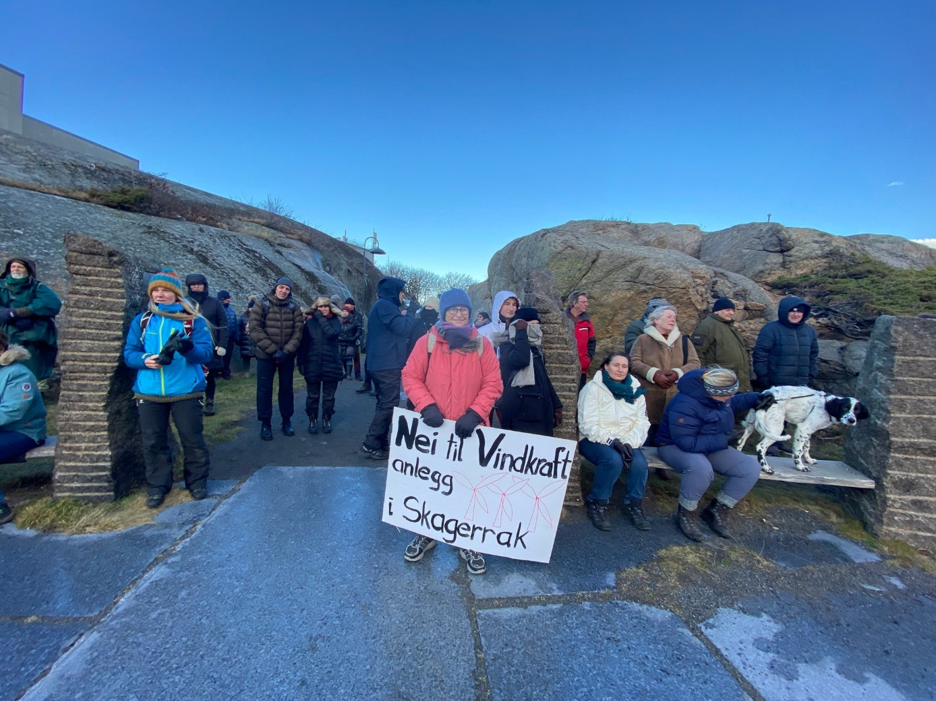
Flere kom med plakater for å vise motstand mot vindkraftprosjektet. Foto: Emira Holmøy
LES OGSÅ: Frykter for denne utsikten: – Som en by midt utpå sjøen

Bekymret for fuglelivet
Det er flere grunner til at den planlagte vindturbinparken vekker motstand. Norges Miljøvernforbund advarer mot vindkraftprosjektet Vidar fordi de er bekymret for ødeleggelsen av naturen både under og over vannet.
Det er først og fremst konsekvensene for fuglelivet mange bekymrer seg over.
– Oslofjorden er et knutepunkt for millioner av fugler som trekker ut av landet. Fuglene kommer til å søke mot å lande på disse vindturbinene for å hvile. Det blir som å lande på en miksmaster, sa ornitolog Per Espen Fjeld.
Magdahl pekte på at vi opplever ikke bare en klimakrise, men også naturkrise. Ragnar Syvertsen fra organisasjon BirdLife Vestfold fortalte om hvordan han for 60 år siden satt på et svaberg på Verdens Ende og fisket torsk, sei og lyr.
– Det er nå historie. Jeg vil ikke det skal skje det samme med fuglene, sa Syvertsen.
– Det kan hende at mange fuglearter vi tar for gitt i dag, forsvinner, sier Fjeldavli.
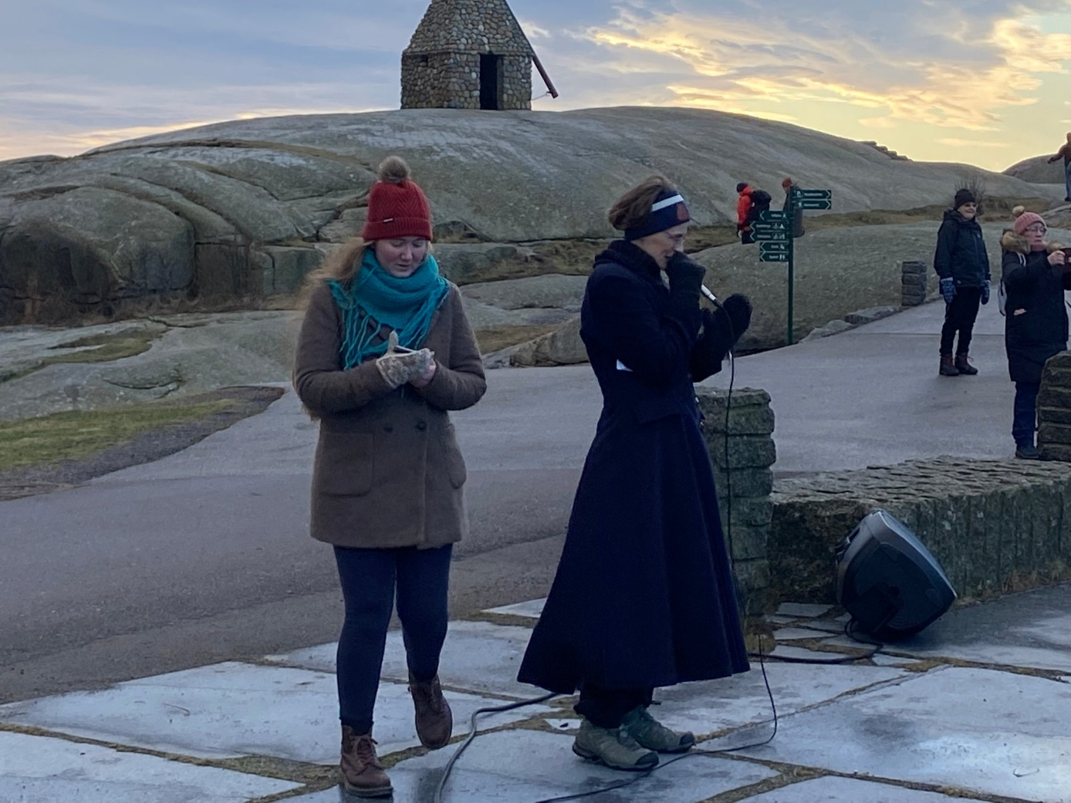
Ida Kristiansen Balle (til venstre) og Christina Fjeldavli i organisasjonen La Naturen Leve. De står bak søndagens arrangementet, sammen med flere. Foto: Emira Holmøy

Oppfordrer til engasjement
En av dem som har holdt appell var Jørn Magdahl (Rødt). Han pekte på at det er et norsk selskap som står bak gigantprosjektet og at de har møtt mye motstand i Norge allerede. Nå prøver de seg i Sverige. Bak Zephyr står energiprodusentene Vardar AS, Østfold Energi AS og Glitre Energi. Disse selskapene er 100 prosent offentlig eid, med eiere som Viken fylkeskommune og kommuner i Viken.
– Flere sier at dette er på svensk side og det ikke angår oss. Dette angår absolutt norske interesser. Færder kommune har endelig satt dette på dagsorden og vi må sette oss inn hva dette dreier seg om, sa Magdahl, som tidligere har kritisert den korte høringsfristen – som nå er forlenget til 4. februar.
Høringsuttalelsene skal sendes til Miljødirektoratet.
Fjeldavli har oppfordret folk til å sende et høringssvar.
– Du trenger ikke være ekspert for å gjøre det, sier hun.
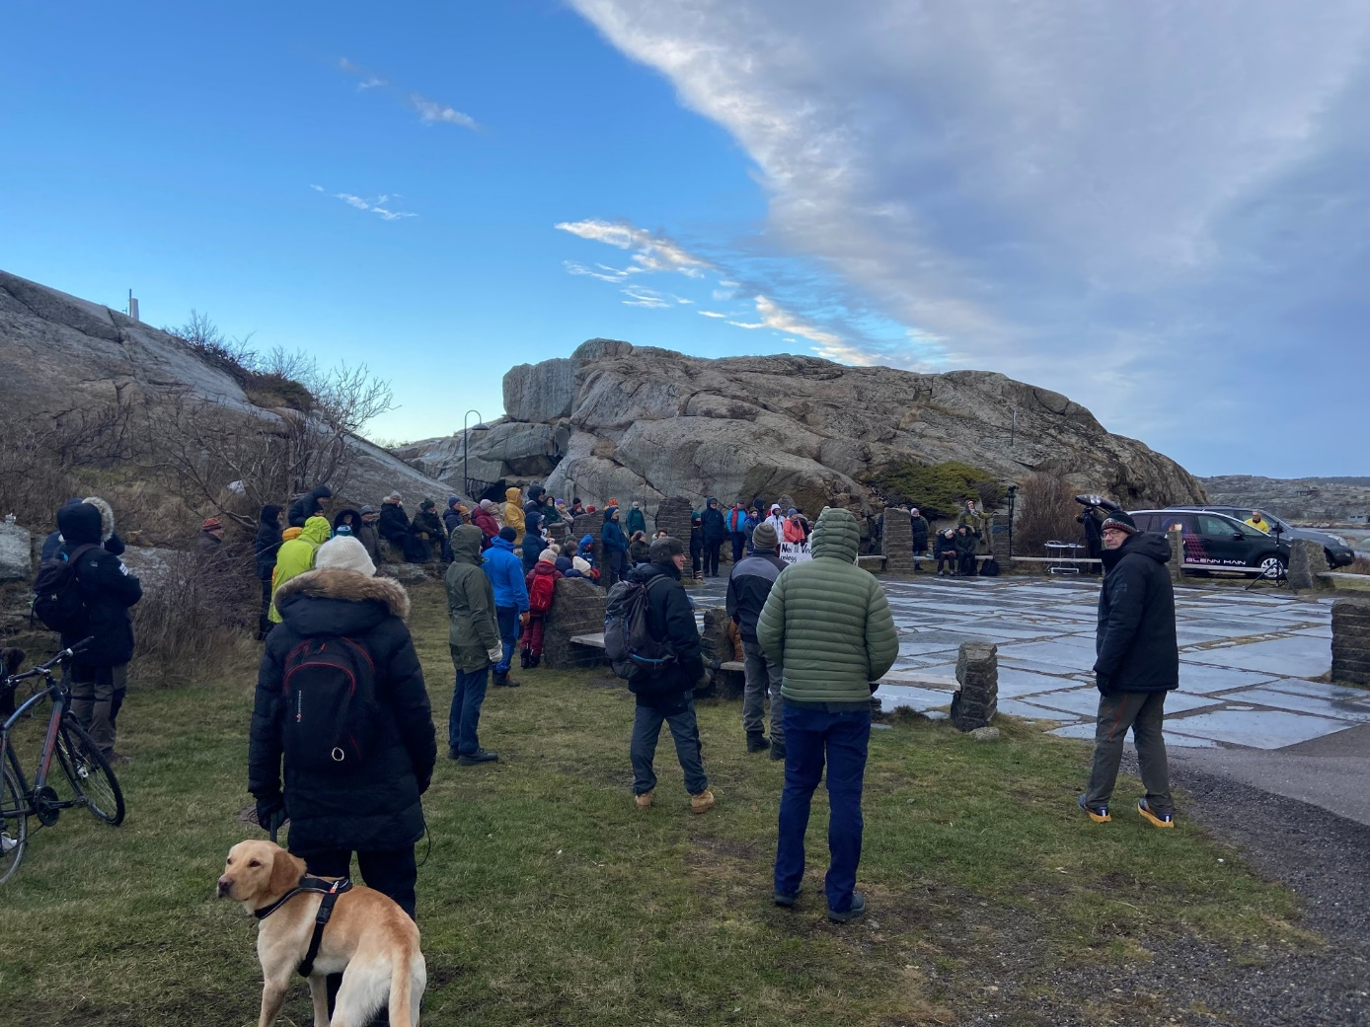
Flere møtte opp på Verdens Ende for å markere motstand mot vindkraftprosjektet Vidar. Foto: Emira Holmøy

LES OGSÅ: Vi har miljøproblemer. Det største er fysisk ødeleggelse av typen «Vidar vindpark».

– Vi må være villige til å slåss
Magdahl mener at fuglelivet kommer til å bli den viktigste saken i kampen mot vindturbinparken, selv om mange er også opptatt av lysforurensning og det visuell.
– Dette er en veldig viktig sak. Denne vakre utsikten står i fare for å bli ødelagt av et hav vindturbiner som skal blinke hele natten, sa medarrangør Ida Kristiansen Balle.
Vindkraftselskapet Zephyr sa tidligere at det kan ta ti år før anlegget blir eventuelt bygges.
– Vi må være villige til å slåss i ti år, sa Magdahl.
Tjøme-innbygger Irene Fagerli håper på en demokratisk og ryddig prosess.
– Det må ikke blir overkjøring ovenfra. Folk som har meninger, enten for eller imot, bør engasjere seg før toget har gått.

